10 ОНЛАЙН-ДОСОК
С ВОЗМОЖНОСТЬЮ СОВМЕСТНОЙ РАБОТЫ
В РЕАЛЬНОМ ВРЕМЕНИ

https://pedsovet.org/beta/article/10-lucsih-onlajn-dosok-s-vozmoznostu-sovmestnoj-raboty-v-realnom-vremeni

Современные онлайн-доски могут стать и местом планирования, и инструментом объяснения визуализации учебного материала, и способом проведения мозгового штурма. Они хорошо подходят для планирования, обсуждения любых идей, а главное совместной работы с учениками, в том числе во время видеоконференций.
Рисовать на пространстве доски можно разными цветами, выбирать толщину линий, добавлять заметки. Все это легко проделать как с помощью мышки, так и пальцем на планшете или мобильном телефоне.
Основные функции для начала онлайн-занятий у всех программ, которые есть в обзоре, бесплатны, но полные возможности доступны за абонентскую плату. При этом на некоторых сайтах предлагается специальный тариф для учителей и школ.

1. AMW board
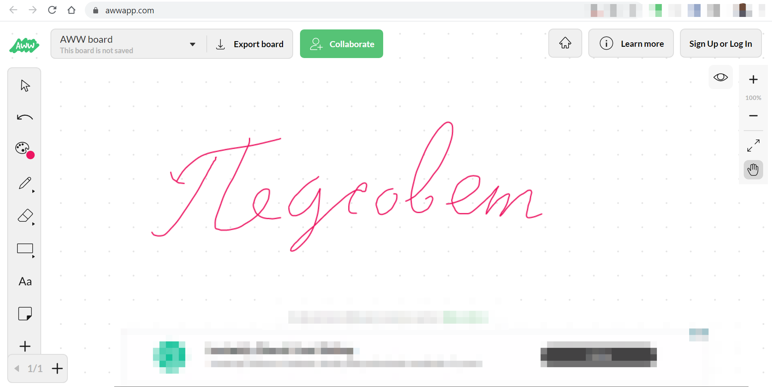
Доступ к виртуальной доске очень простой - прямо из браузера и не требует никакой регистрации. Вы можете пригласить других участников с помощью специальной ссылки или QR-кода. Но на бесплатном тарифе количество гостей ограничено. Постоянная регистрация позволяет вам сохранить доску для будущего использования, но если не хотите этого делать, то результат работы можно скачать в виде картинки или PDF.
У этой доски есть сетка из точек, которая помогает рисовать и выравнивать текст. Любые действия можно отменять простым способом, а с помощью ластика стирать определенную область, прямо как обычной губкой или тряпкой.
2. MIRO (старое назание Realtimeboard): идеально для проектной работы
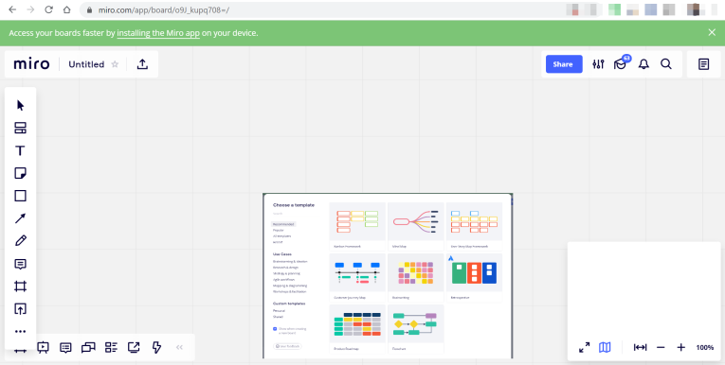
Рисование от руки возможно и прекрасно работает в программе, но здесь это не самое главное. Miro предоставляет пользователям выбор шаблонов, которые помогут структурировать и организовать планирование или мозговой штурм. Например, есть шаблон для рисования интеллект-карт, ведения проектов и планирования по технологиям agile, можно добавит чат для общения с команадой.
Пространство этой доски бесконечно, при этом навигация и управление размером рабочего пространства позволяет быстро найти то, что вы где-то записали.
Доски можно сохранять в виде изображений, PDF-файлов, загружать в качестве резервных копий, сохранять на Google Диске или прикреплять к различным трекингам проектов (но это уже для продвинутых пользователей).
Вообще этот инструмент популярен в бизнесе, но для групповой и удаленной работы в школах отличный вариант: можно добавлять заметки, записывать идеи или комментарии для стимулирования совместного творчества.

3. Whiteboard Fox: скромный, но надежный функционал бесплатно
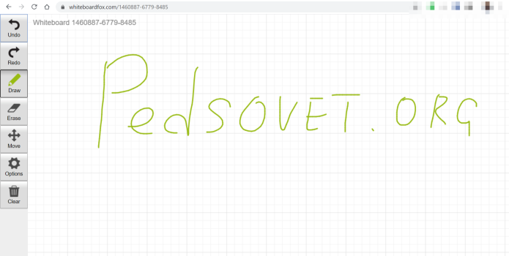
Виртуальная доска Whiteboard Fox проста в настройке и становится сразу же доступна по ссылке на сайте. Она похожа на листок из тетрадки по математике в клеточку, что помогает ровно писать и рисовать. Все очень просто, а функции только основные - рисование, стирание, навигация и отмена нарисованного. Поддерживаются текст и изображения, а кнопка «копировать все» позволяет легко захватить все на странице и скопировать ее в буфер обмена. Не такой большой функционал, зато рисунок получается естественным и точным. Все изменения участники видят в реальном времени, с небольшой задержкой в ​​секунду или две.
Поделиться своей доской и пригласить учеников для участия или просто наблюдения - можно просто благодаря уникально сгенерированной ссылке каждый раз, когда вы начинаете новую доску. Просто отправьте эту ссылку по почте своим гостям, им останется только перейти по ней. При регистрации на сайте можно сохранять и обмениваться своими досками. Полностью бесплатно.

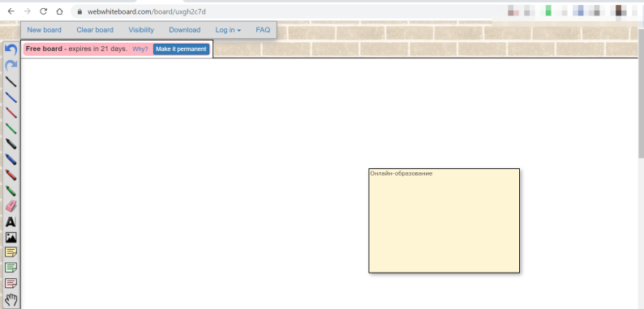
4. Webwhiteboard: хорошо интегрирована в видеочат

Как и в случае с Whiteboard Fox, Web Whiteboard разработана для мгновенного доступа и простоты использования, а также легко дает возможность пригласить для совместной работы. Пользователям мессенджера Google Hangout понравится удобная интеграция именно этого приложения прямо в видеочат.
Веб-доска позволяет делать совместное редактирование текста, благодаря встроенному текстовому редактору. Приложение дает возможность делать заметки всем участникам, поэтому вы можете добавлять отзывы, не изменяя исходное изображение или текст.
Правда, бесплатные доски хранятся на сервере только в течение 21 дня. Ну и дизайн у приложения, конечно, устаревший.

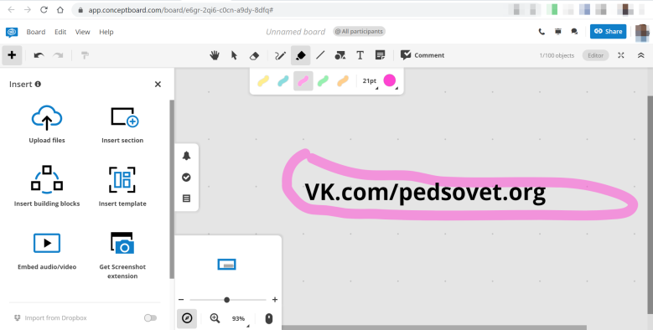
5. Conceptboard: устраивайте конференцию

В Conceptboard также можно вести свои разные проекты, как учебные, так и социальные. Пользователи могут вводить изображения и файлы непосредственно на доску, где другие могут рисовать, писать, прикреплять заметки и «визуально сотрудничать».
Совместная работа в реальном времени означает автоматическую синхронизацию, встроенный чат для быстрого общения и даже управление проектами с назначениями задач и оповещениями по электронной почте в приложении.
Контент можно защищать от изменений с помощью режима «только для чтения».
Отличительная особенность этой доски – возможность организовать конференцию, то есть созвониться с другими участниками и демонстрировать свой экран с доской как презентацией. На бесплатном тарифе сотрудничать не получится - другие участники будут только наблюдателями вашей работы, есть ограничения на объем информации и т.д.

6. Twiddla: почти как браузер
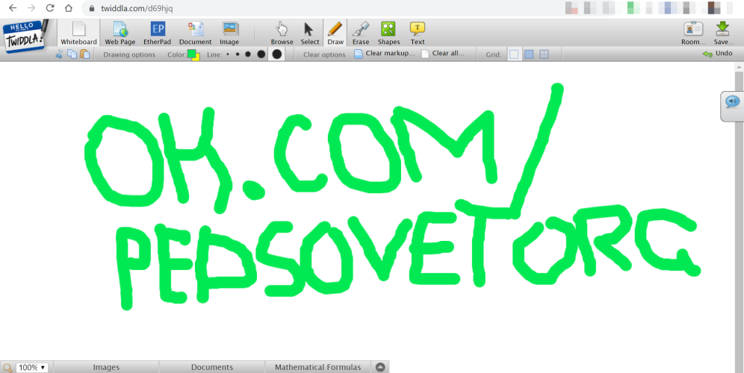
Основным направлением деятельности Twiddla является совместное использование изображений, файлов и веб-страниц и совместная работа с ними. Если вы планируете планировать проекты или проводить долгосрочные мозговые штурмы, лучше выбрать другой вариант.
Twiddla позволяет очень просто разметить не только пустую доску, но и конкретные веб-страницы, снимки экрана, изображения или файлы, есть встроеная система скриншотов. Вы можете открыть веб-страницу непосредственно в Twiddla и использовать множество инструментов для рисования, маркировки и письма, чтобы точно указать, что именно вы хотите показать всем на собрании.
Общение в режиме конференции доступно на платном тарифе.

7. GroupBoard: встраиваем на сайт
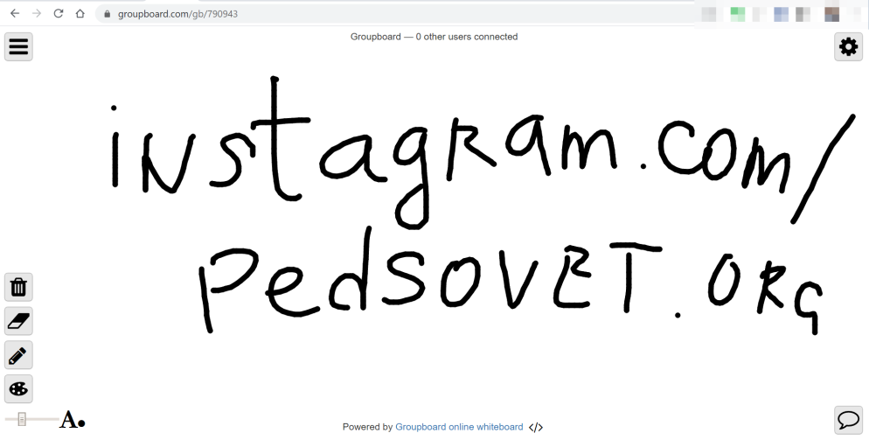
Те же принципы совместного использования по ссылке с минимальным временем установки характеризуют Groupboard. При этом доска позволяет пользователям настраивать элементы управления администратора, поэтому вы можете настроить уровень доступа. Встроенный видеочат отлично подходит для быстрого общения прямо в самом приложении (но не бесплатно).
Пользователи могут загружать изображения в качестве фона для доски, так что вы можете делиться контентом (быстрыми снимками проектов или веб-страницами для совместной работы), прямо на самой доске. Для каждой доски генерируется специальный код, который можно встроить на ваш сайт для публичного доступа. Например, как результат какой-то проектной работы.

8. Ziteboard: делает красиво
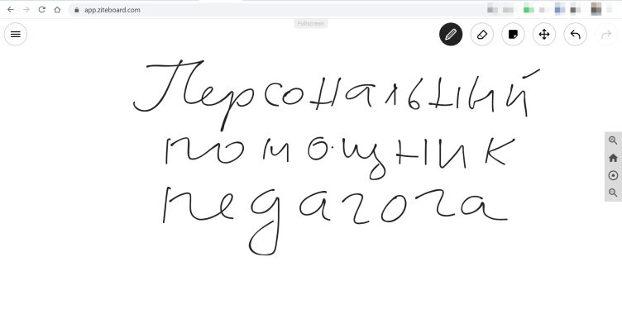
Доска ориентирована на обмен визуальным контентом, рисование прототипов и скетчей. Она позволяет пользователям демонстрировать весь контент в режиме презентации.
Уникальным для Ziteboard является алгоритм сглаживания линий и распознавания форм. Просто нарисуйте круг или квадрат, и Ziteboard мгновенно распознает ваше намерение и сгладит края вашей фигуры, чтобы она была красивой и аккуратной!
У программы есть много расширений, в том числе для популярного браузера Google Chrome, которые позволяют дополнить совместную работу другими уже используемыми инструментами.

9. Limnu: близка к физическому миру
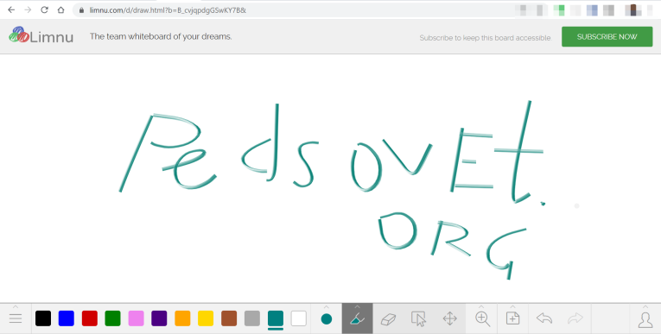
Limnu очень хоршо переносит в онлайн движения маркера, повторяя визуальный и почти физический опыт написания на доске с маркерами.
Еще один момент для Limnu UX: все, что нарисовано или написано на доске, можно выбирать, группировать, перетаскивать, перемещать как объекты. Подобно инструменту выделения, пользователи могут легко перетаскивать и выбирать объекты, чтобы переставить их, чтобы вам не приходилось стирать и перезаписывать, если что-то не в нужном месте.

10. Scribblar: самая образовательная
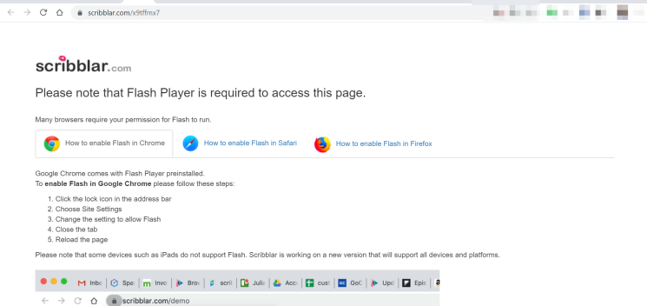
Scribblar уже много лет держит фокус на образовании, но при этом не имеет бесплатного тарифного плана, только можно попробовать функционал в ограниченный по времени период. При этом она использует устаревшую технологию Flash, поэтому в браузере придется специально давать разрешение на то, чтобы она корректно работала.
При этом по набору функций эта доска самая образовательная из всех. Есть специальный раздел материалов для уроков, редактор формул и возможность управления общим предметным указателем.

